Лабораторная работа №14
Задание 1. Моделирование парка транспортных средств для логистической компании.
Создайте приложение, которое демонстрирует наследование на примере иерархии классов транспортных средств.
Шаг 1. Создайте абстрактный базовый класс Vehicle (Транспортное средство).
Этот класс должен содержать:
- Приватные поля: int maxSpeed (макс. скорость), int currentSpeed (текущая скорость).
- Публичное поле String modelName (название модели).
- Статическое поле int numVehicles для подсчета созданных машин.
- Конструктор, принимающий maxSpeed и modelName. Он должен:
  - Увеличивать счетчик numVehicles.
  - Устанавливать значения полей.
  - Выводить в Log сообщение "Vehicle constructor: [modelName]".
- Абстрактный метод void move() (двигаться).
Подсказка: абстрактный метод не имеет тела.
- Геттеры и сеттеры для maxSpeed и currentSpeed.
- Метод void accelerate(int delta), который увеличивает currentSpeed на delta, но не больше maxSpeed.
- Метод void brake(), который сбрасывает currentSpeed до 0.
- Метод static int getNumVehicles().
Шаг 2. Создайте класс-наследник Car (Легковой автомобиль).
- Он должен расширять (extends) класс Vehicle.
- Конструктор Car() должен вызывать конструктор суперкласса с параметрами: maxSpeed = 180, modelName = "Sedan".
- В конструкторе добавьте вывод в Log: "Car constructor".
- Реализуйте абстрактный метод move(). В теле метода выведите в Log: "Car is driving on the road".
Шаг 3. Создайте класс-наследник Airplane (Самолет).
- Он должен расширять (extends) класс Vehicle.
- Конструктор Airplane() должен вызывать конструктор суперкласса с параметрами: maxSpeed = 900, modelName = "Boeing 737".
- В конструкторе добавьте вывод в Log: "Airplane constructor".
- Реализуйте абстрактный метод move(). В теле метода выведите в Log: "Airplane is flying in the sky".
Шаг 4. Код для MainActivity (в методе onCreate).
- Создайте объекты и протестируйте их работу, как показано ниже:
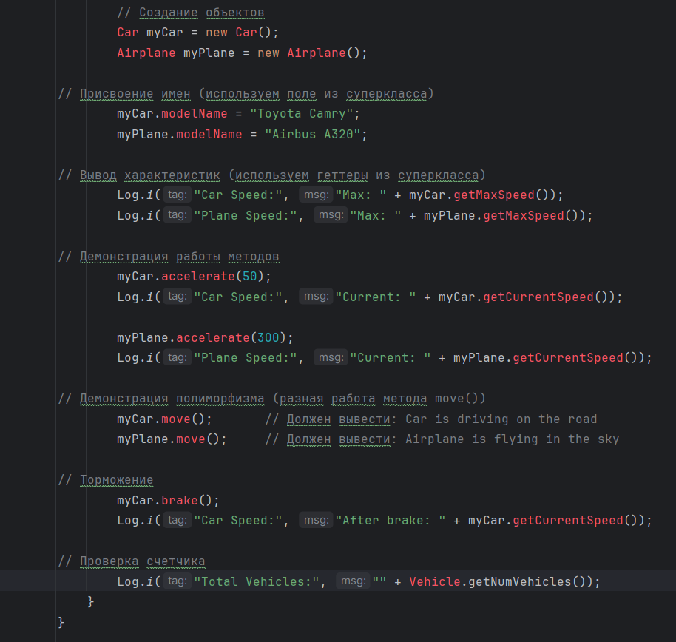
Задание 2. Система для расчета зарплаты сотрудников.
Создайте приложение, которое демонстрирует наследование на примере иерархии классов работников.
Шаг 1. Создайте абстрактный базовый класс Employee (Сотрудник).
Этот класс должен содержать:
- Приватные поля: String name (имя), int baseSalary (базовый оклад).
- Статическое поле int totalEmployees для подсчета сотрудников.
- Конструктор, принимающий name и baseSalary. Он должен:
  - Увеличивать счетчик totalEmployees.
  - Устанавливать значения полей.
  - Выводить в Log сообщение "Employee constructor: [name]".
- Абстрактный метод int calculateSalary() (рассчитать зарплату).
- Геттеры для name и baseSalary.
- Метод void work(), который выводит в Log: "Employee is working".
- Метод static int getTotalEmployees().
Шаг 2. Создайте класс-наследник Manager (Менеджер).
- Он должен расширять (extends) класс Employee.
- Добавьте приватное поле int bonus (премия).
- Конструктор Manager(String name, int baseSalary, int bonus) должен вызывать конструктор суперкласса с name и baseSalary, а также инициализировать свое поле bonus.
- В конструкторе добавьте вывод в Log: "Manager constructor".
- Реализуйте абстрактный метод calculateSalary(). Зарплата менеджера должна считаться как baseSalary + bonus.
- Переопределите метод work(), чтобы он выводил: "Manager is managing the team".
Шаг 3. Создайте класс-наследник Developer (Разработчик).
- Он должен расширять (extends) класс Employee.
- Добавьте приватное поле int overtimeHours (часы переработки) и int overtimeRate (ставка за час переработки).
- Конструктор Developer(String name, int baseSalary, int overtimeHours, int overtimeRate) должен вызывать конструктор суперкласса с name и baseSalary, а также инициализировать свои поля.
- В конструкторе добавьте вывод в Log: "Developer constructor".
- Реализуйте абстрактный метод calculateSalary(). Зарплата разработчика должна считаться как baseSalary + (overtimeHours * overtimeRate).
- Переопределите метод work(), чтобы он выводил: "Developer is writing code".
Шаг 4. Код для MainActivity (в методе onCreate).
Создайте объекты и протестируйте их работу:
